- الاســــــم : رواء حيدر بعيوي  - اللقــــــب العلمي : مدرس مساعد  - البـــــريد الالكتروني :rawaa.h.baeewe@almamonuc.edu.iq  - مكـان العمل : كلية المأمون الجامعة  - القسم : تقنيات المختبرات الطبية |  | 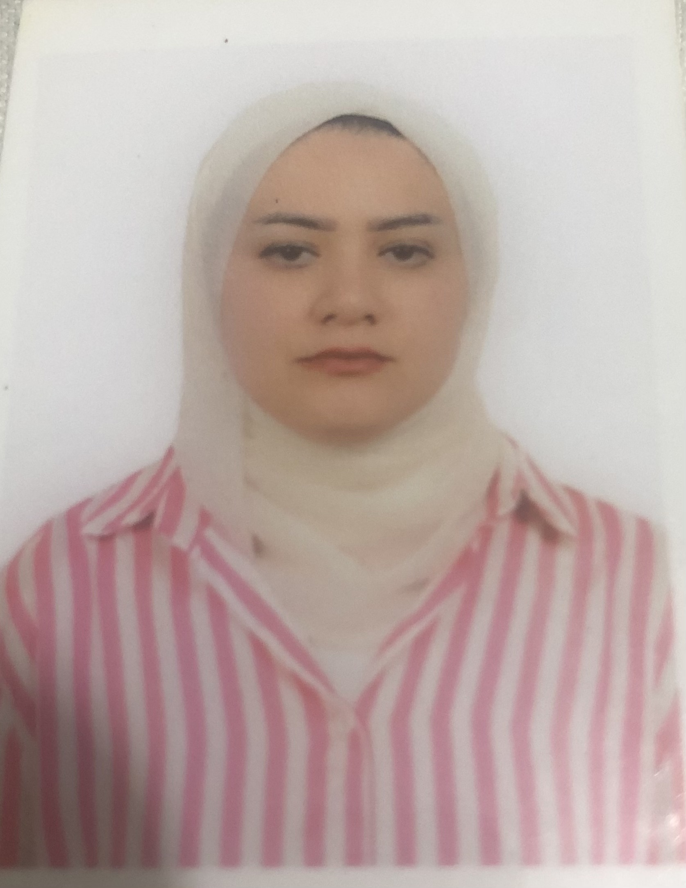
التعليـــــــــــــم /المؤهـــــــلات الدراسية | ماجيستير علوم تقنيات احيائية / جامعة بغداد
الخبـــــــــــرة المهنيـــــــة | 1-العمل في وزارة الصحة /دائرة مدينة الطب/ مختبر البايولوجي الجزيئي  2-العمل في مختبرات الاهلي  3- القاء محاضرات تنشيطية  4- حاصلة على شهادة مشاركة في مستشفى 57357 في مصر باختصاص سرطان الدم في الاطفال  5- حاصلة على شهادة مشاركة في اعداد تدريب المدربين (TOT).
البحـــــــــــوث/الكتــــــــــب | دراسة دور نظام السم وضد السم rsuA/cheA وتكوين الأغشية الحيوية بين بكتيريا Acinetobacter baumannii المعزولة من المرضى المقيمين في مستشفيات المدينة الطب.
روابط الـــــــــمواقع البحثية العالمية | https://www.webofscience.com/wos/author/record/LOR-2571-2024  https://orcid.org/0009-0001-1337-6766  https://www.scopus.com/home.uri  https://scholar.google.com/citations?hl=ar&user=scxTU8IAAAAJ
اللــــــــــــــــــــــــــــــــغات | العربية-الانكيليزية-المانية
المهــــــــــــــــــــــــــارات | • مهارات حاسوبية ممتازة.  • مهارات اجتماعية ممتازة.  • مهارات إدارية لوجستية ممتازة.  • إلمام جيد بمحاسبة المختبرات.  • التعامل الممتاز مع معدات المختبر والمواد.  • قدرة عالية على التعامل مع المشاكل وحلها

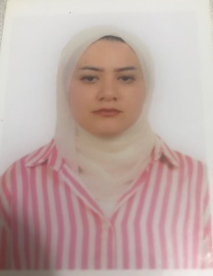 | - Name: Rawaa hayder baeewe  - Academic Title: Ass.lecture  - Email: rawaa.h.baeewe@almamonuc.edu.iq  - Nationality:Iraq  - Work location: Al-Mamoon University College
M.Sc. of Biotechnology / College of Science / University of Baghdad  M.Sc. of Biotechnology / College of Science / University of Baghdad |  | Educational Qualifications
- Work in the Ministry of Health / Department of the City of Medicine / Molecular Biology Laboratory  -Lab operator in the field of clinical Histopathology  - Lab operator in the field of clinical Hematology & Biochemistry ( Oncology Lab. Medicine )  - Lab operator in the field of Cytogenetic & Molecular unit ( center of Hematology)  - Work in Private Laboratories  -- Giving motivational lectures  -Certificate of completion in children Cancer Hospital Foundation 57357 in the field of Clinical Pathology.  -Certificate of participation in TOT. |  | Experiences
Study the role of rsuA/cheA TA system and biofilm formation among Acinetobacter baumannii isolated from inpatients in the medical city hospitials. |  | Research/Books
https://www.webofscience.com/wos/author/record/LOR-2571-2024  https://orcid.org/0009-0001-1337-6766  https://www.scopus.com/home.uri  https://scholar.google.com/citations?hl=ar&user=scxTU8IAAAAJ |  | International Research Websites
Arabic mother tongue, English, Deutsch |  | Languages
Excellent computer skills.  • Excellent soft skills.  • Excellent managerial logistic Skills.  • Well immersed in laboratory accounting.  • Excellent handling of laboratory equipment and materials.  • High ability to deal with problems and solve them. |  | Personal Skills

